Практическая работа 4
Сухарев Тимофей Андреевич
ИС - 21

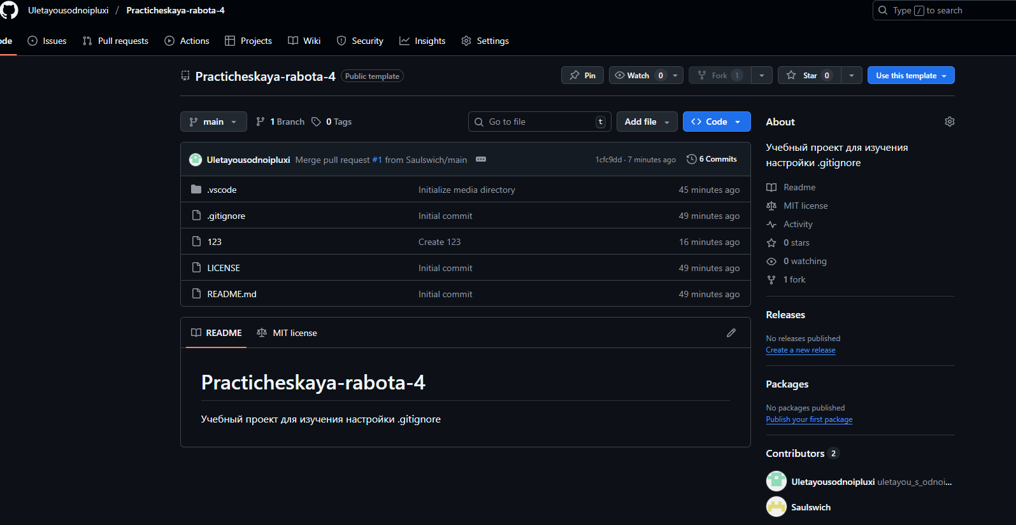
1. скрин структуры репозитория

2. ссылка на форк
https://github.com/Saulswich/Practicheskaya-rabota-4.git
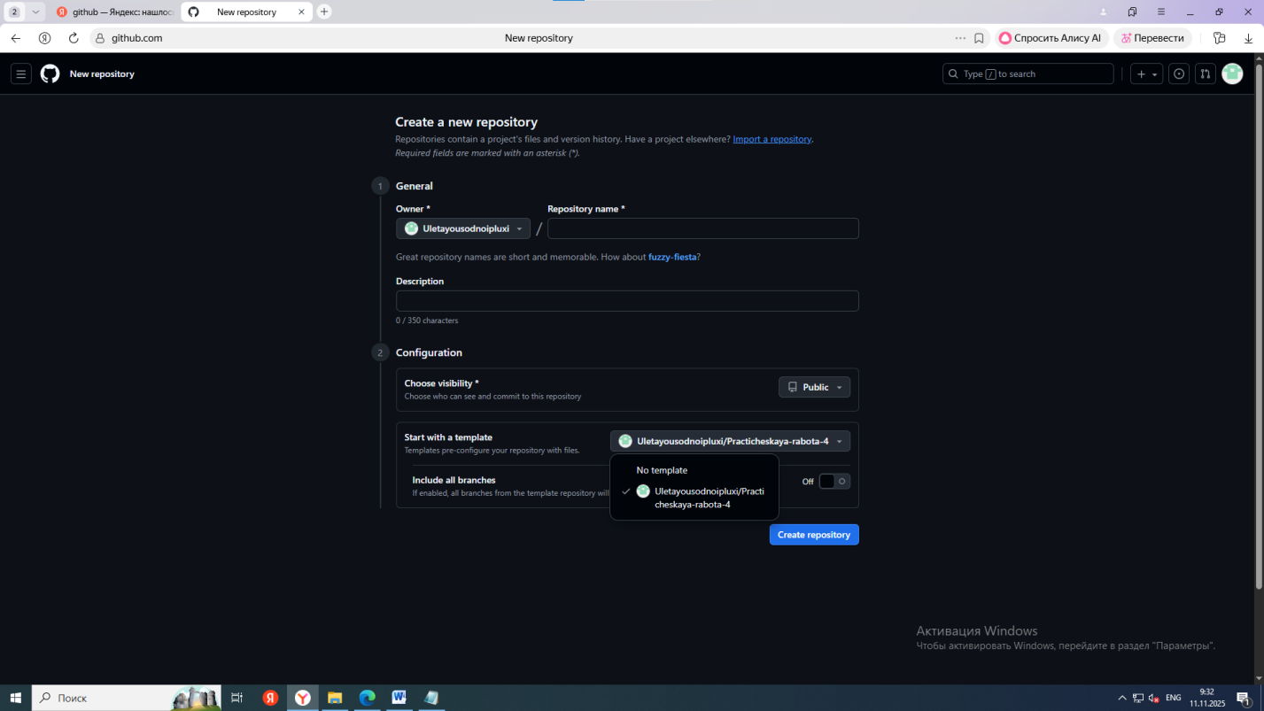
3. скрин настроек веток
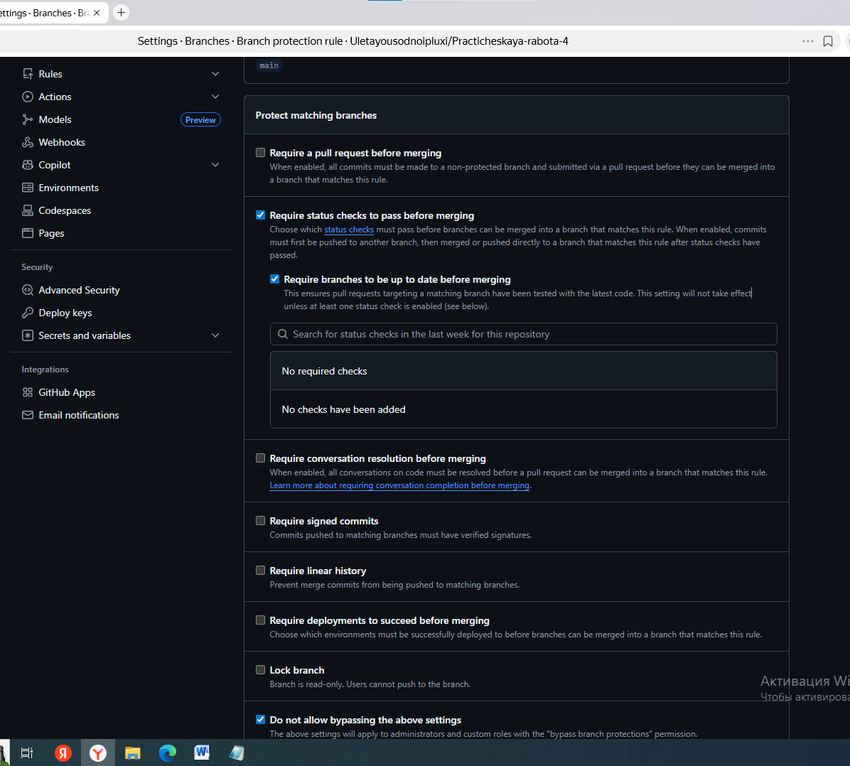
4.
скрин с разделом pull request
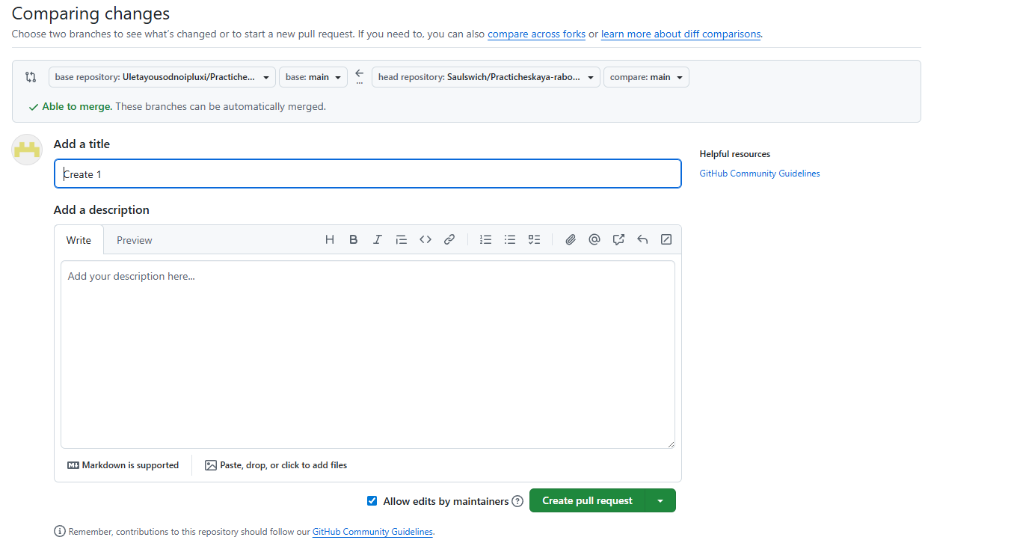

5. скрин с созданием нового репозитория
и наличия пункта выбора шаблона
